- 介绍安卓系统
- 介绍游戏背景
- 介绍unity
- 介绍游戏内容
- 游戏UI框架和配置文件
框架的逻辑图，框架的介绍，
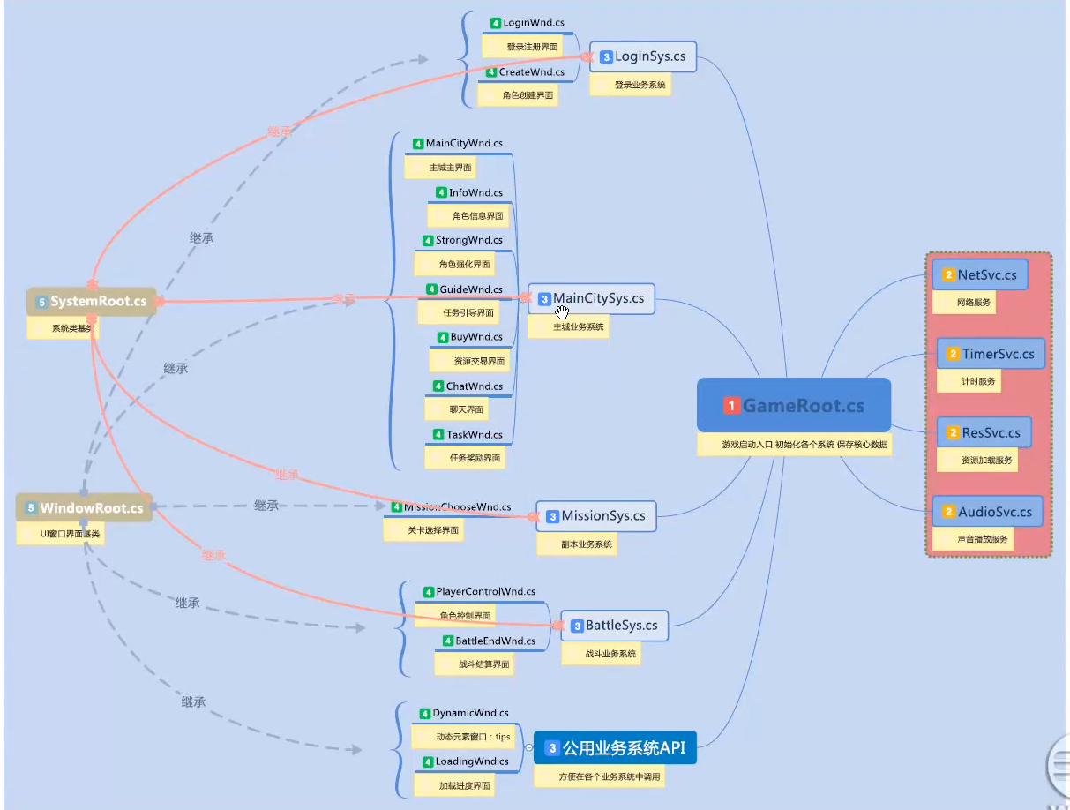
- 网络通信与服务器逻辑框架

- 数据库与服务器缓存层
- 主城UI逻辑和角色控制
- 角色展示系统和任务引导系统
- 强化升级系统
- 世界聊天系统与资源交易系统
- 任务奖励系统与副本业务系统
- 战斗系统资源的制作和架构的设计
- 战斗系统技能效果和技能位移
- 战斗系统技能配置与技能伤害
- 战斗系统数值的显示与普攻连招
- 战斗系统怪物AI与技能交互
- 结语
- 文献资料

